ТЕХНИЧЕСКОЕ ЗАДАНИЕ

- Наименование закупаемых Товаров:
наименование | фото | Ссылка для примера | Кол-во | Возможность аналога
Набор Столовые ложки 3 штуки |  | https://www.wildberries.ru/catalog/267671972/detail.aspx | 15 наборов | Да
 | 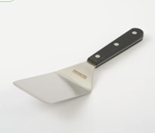 | https://complexbar.ru/product/lopatka-kuhonnaya-prohotel-04110990/ | 3 | Да
  Лопатка кухонная изогнутая сталь нерж.,
  полиоксиметилен ,H=1,2,L=245,B=70мм металлич.,черный
 |  | https://www.wildberries.ru/catalog/986512590/detail.aspx | 2 | Да
  Прихватки кухонные силиконовые для горячего Рукавицы
 | 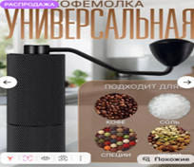 | https://www.wildberries.ru/catalog/804754154/detail.aspx | 1 | Нет
  Кофемолка ручная жерновая механическая
 | 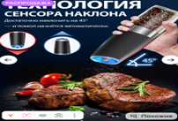 | https://www.wildberries.ru/catalog/817400080/detail.aspx | 1 | Нет
  Мельница для специй электрическая с подсветкой
Овощечистка ручная для овощей и фруктов |  | https://www.wildberries.ru/catalog/202166656/detail.aspx | 3 | Да
Кисточка кулинарная силиконовая |  | https://www.wildberries.ru/catalog/86696401/detail.aspx | 3 | Да
Гастроемкость GN 1/3 сталь нерж. 0,7л ,H=20,L=325,B=176мм металлич. | 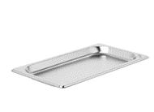 | https://complexbar.ru/product/gastroemkost-1-3-prohotel-04011953/ | 10 | Да
Гастроемкость GN 1/3 сталь нерж. 1,4л ,H=40,L=325,B=176мм металлич. | 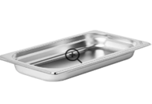 | https://complexbar.ru/product/gastroemkost-1-3-prohotel-04011954/ | 10 | Да
Мусат ,L=25,4см металлич.,черный | 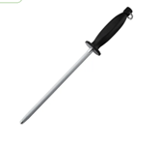 | https://complexbar.ru/product/musat-prohotel-04130815/ | 2 | Да
Емкость для соусов пластик 0,69л D=65,H=250мм прозр. |  | https://complexbar.ru/product/emkost-dlya-sousov-prohotel-04141421/ | 10 | Да
 | 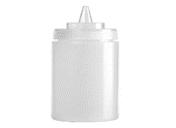 | https://complexbar.ru/product/emkost-dlya-sousov-probar-04141420/ | 10 | Да
  Емкость для соусов пластик 350мл D=55,H=205мм прозр.
 | 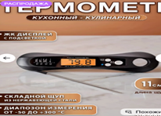 | https://www.wildberries.ru/catalog/471208604/detail.aspx | 4 | Нет
  Кулинарный термометр с щупом, термощуп
Доска разделочная пластик ,H=18,L=500,B=350мм синий |  | https://complexbar.ru/product/doska-razdelochnaya-prohotel-04090257/ | 2 | Да
Доска разделочная пластик ,H=18,L=500,B=350мм красный |  | https://complexbar.ru/product/doska-razdelochnaya-prohotel-04090259/ | 2 | Да
Доска разделочная пластик ,H=18,L=500,B=350мм белый |  | https://complexbar.ru/product/doska-razdelochnaya-prohotel-04090256/ | 2 | Да
Набор камней точильных для ножей, бруски для заточки — 3 шт | 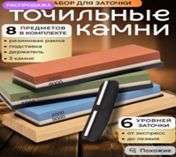 | https://www.wildberries.ru/catalog/520743788/detail.aspx | 1 | Да
Сотейник без крышки сталь нерж. 0,9л D=14,H=7см | 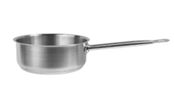 | https://complexbar.ru/product/soteynik-bez-kryshki-prohotel-04012248/ | 5 | Да
Сотейник сталь нерж. 1,5л D=16,H=9см металлич. | 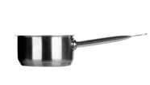 | https://complexbar.ru/product/soteynik-prohotel-04012226/ | 5 | Да
 | 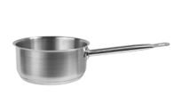 | https://complexbar.ru/product/soteynik-bez-kryshki-prohotel-04012232/ | 2 | Да
  Сотейник без крышки сталь нерж. 3л D=20,H=10см
Венчик механический ручной для взбивания яиц и теста |  | https://www.wildberries.ru/catalog/67781735/detail.aspx | 10 | Да
Нож поварской «2900» сталь нерж.,полипроп. ,L=333/200,B=50мм коричнев.,металлич. | 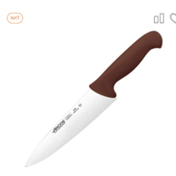 | https://complexbar.ru/product/nozh-povarskoy-arcos-04072438/ | 3 | Да
Распылитель для масла растительного дозатор набор 3 шт | 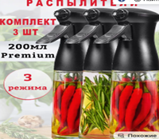 | https://www.wildberries.ru/catalog/260487435/detail.aspx | 1 | Нет
- Обоснование (дефектный акт) целесообразности закупки
В связи с текущей операционной деятельностью и увеличением рабочей нагрузки требуется закупка кухонного инвентаря для обеспечения бесперебойной и эффективной работы кухни. Часть используемого инвентаря имеет высокий уровень износа, а имеющегося количества недостаточно для полноценной организации рабочих процессов в течении смены.
- Место доставки, сроки и порядок поставки товара
  - Место доставки товара: Крым, г. Ялта, с. Оползневое, ул. Генерала Острякова, д. 9.
  - Срок поставки на весь перечень Товаров, указанный в Таблице 1 не должен превышать 30 дней. Срок поставки Товаров включает в себя срок их доставки до склада Покупателя.
3. Общие сведения
  - Поставляемая продукция должна полностью соответствовать требованиям, указанным в Техническом задании.
  - Поставляемый Товар должен быть новым товаром. Качество товара должно соответствовать требованиям, установленным действующим законодательством Российской Федерации.
- Требования к упаковке и маркировке
  - Товар должен доставляться в упаковке, принятой для данного вида продукции. Упаковка должна обеспечить полную сохранность от всякого рода повреждений при перевозке, выполняемой в соответствии с нормами, установленными изготовителем.
  - Маркировка должна содержать информацию о наименовании Товара, весе/объеме, сроке изготовления и сроке годности (если применимо), а также иную информацию, предусмотренную для данного вида продукции.
- Требования к гарантии и гарантийному сроку товара.
  - Гарантийный срок эксплуатации на товар составляет 12 месяцев и начинает исчисляться со дня подписания Заказчиком товаросопроводительных документов по форме Торг-12/ УПД. Если производителем Товара установлены стандартные гарантийные сроки, превышающие запрашиваемый гарантийный срок на Товар, то гарантийный срок на Товар устанавливается продолжительностью не менее срока, установленного производителем Товара.
- Требования по соответствию товаров определенным стандартам.
  - Все поставляемые товары должны быть экологически безопасными, новыми, соответствовать требованиям нормативно-технических документов для данного вида продукции и иметь необходимые паспорта и сертификаты качества (в случае, если они подлежат обязательной сертификации).
- Порядок расчётов
  - Цена Товара включает: стоимость доставки Товара по адресу Покупателя, в том числе стоимость погрузки, перевозки, разгрузки, упаковки, маркировки, оформления сопроводительной документации, хранения, таможенные экспортные и импортные пошлины, все налоги, сборы, установленные законодательством РФ, действующие на момент поставки. А также любые иные расходы Поставщика, связанные с надлежащим исполнением обязательств по поставке.
  - Расчеты осуществляются по безналичной форме в рублях РФ.

